
松鼠博美

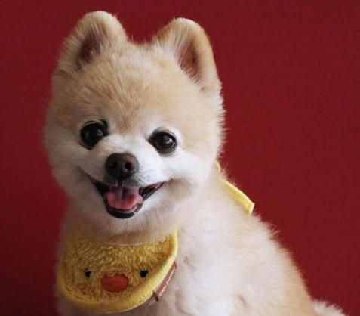

資料蒐集者:祐祐

簡介:
德國狐狸犬，包括毛獅犬和松鼠犬（博美犬）。博美是一種緊湊、短背、活躍的玩具狗。他擁有柔軟、濃密的底毛和粗硬的披毛。尾根位置很高，長有濃密飾毛的尾巴平放在背上。他具有警惕的性格、聰明的表情、輕快的舉止和好奇的天性。博美的步態驕傲、莊重而且活潑。他的氣質和行動都是健康的。


歷史:
博美犬是原產於德國的絲毛犬當中最小型的犬種，帶有冰島及拉不拉多的雪橇犬與俄國野犬的血統，袓先是北歐的尖嘴犬，德國北方自古即作為牧羊犬，自 19 世紀起逐漸受到歡迎。由大型狐狸犬培育而來，在博美地方改良成小型犬，因而得名。 1888 年，維多利亞女王將博美犬從義大利帶回英國，從此大受歡迎據說女王去世時，牠一直陪在枕邊。直到 1900 年以後，才改良成現在的小博美犬。 1892 年首次在美國的狗展中出現。

皮色：

白色、橘黃色、灰色、黑色、棕色、暗澄

資料來源:

https://34c.cc/W4

